**Собачка из пластилина.**

**Для работы нам понадобится:**

* пластилин разных цветов;
* доска для лепки;
* стека.

**Этапы выполнения работы.**

1. Берем брусок пластилина оранжевого цвета и стекой отделяем его на 5 частей разного размера (каждая часть должна быть меньше предыдущей) для формирования туловища.

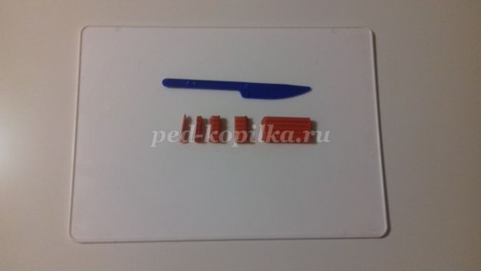

1. Берем самую большую часть, раскатываем между ладоней или на доске так, чтобы получилась форма капельки.

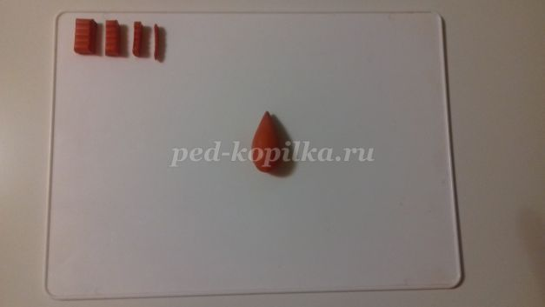

1. Берем вторую по размеру часть пластилина, раскатываем так, чтобы получился овал (для формирования головы).

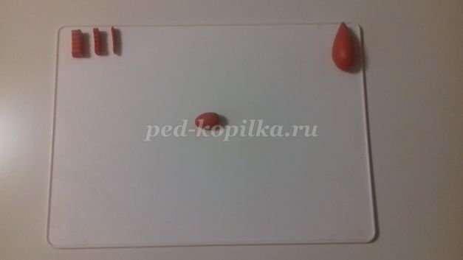

1. Берем третью часть пластилина по размеру и при помощи стеки делим ее на 4 части (для формирования лап).

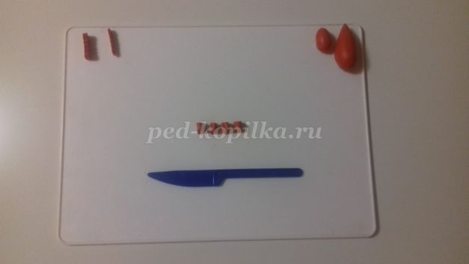

1. При помощи круговых движений ладоней, эти 4части пластилина превращаем в маленькие шарики.

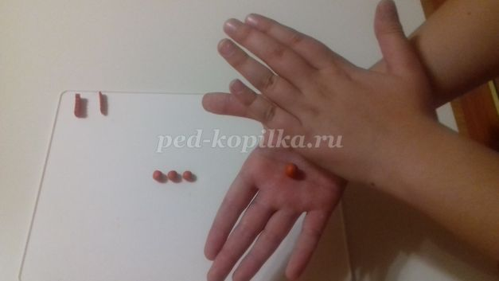

1. Берем следующую по размеру часть пластилина и при помощи стеки делим ее на 2 части (для формирования ушей).

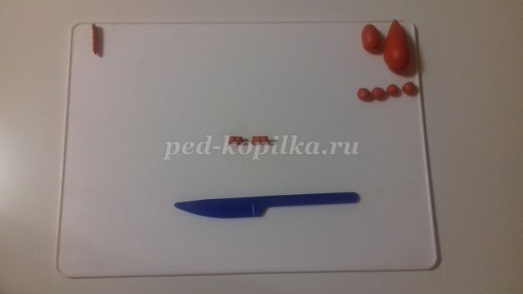

1. При помощи раскатывания этих частей пластилина, превращаем их в овалы.

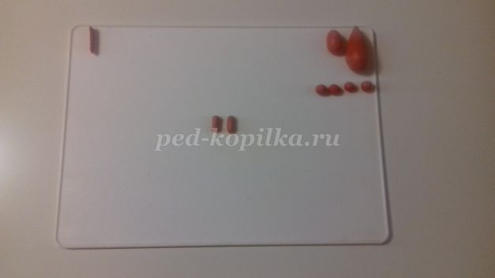

1. Далее при помощи пальцев, сплющиваем эти части пластилина.

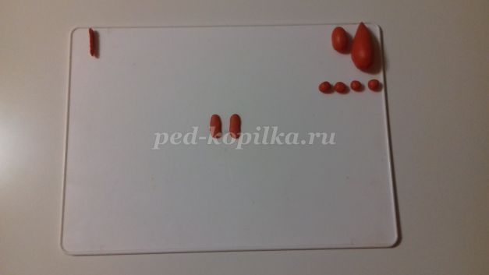

9. Самую маленькую (последнюю часть оранжевого пластилина) превращаем в хвостик нашей собачки при помощи раскатывания колбаски на доске. Далее ее закругляем.

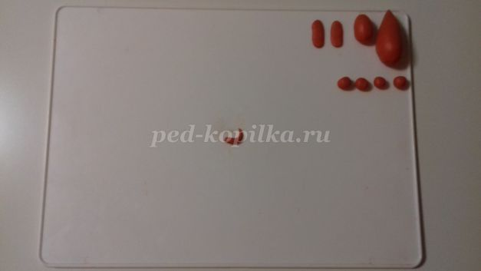

10. Вот какие части должны получиться:

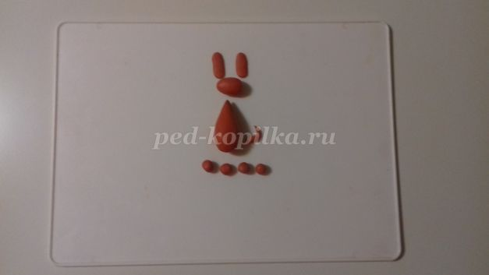

11. К туловищу присоединяем части тела, вот что получаем:

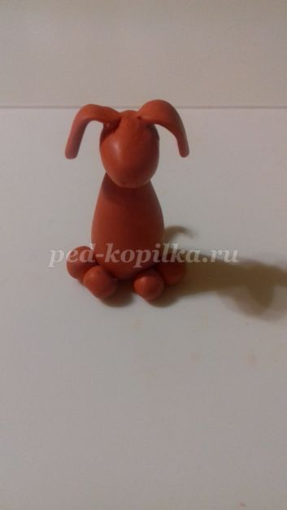

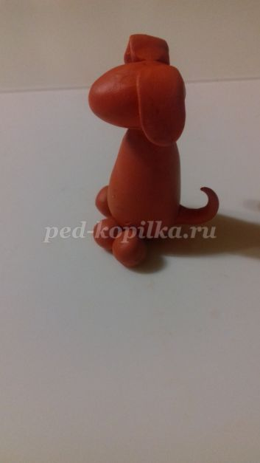

12. Для того, чтобы сделать нашей собаки глаза, нам понадобится черный и белый пластилин, стека.

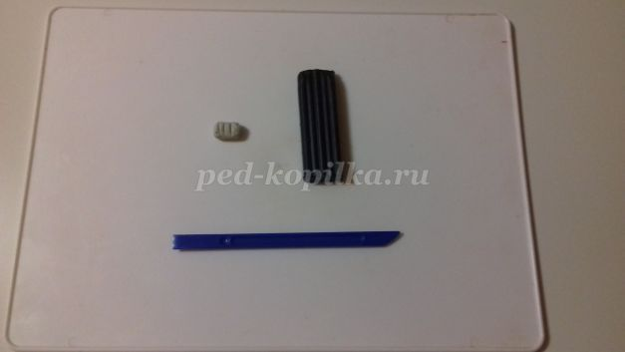

13. Формируем из этого пластина шарики разных размеров. Два белых и два черных (белые по размеру шарики чуть больше черных). Получились глаза для нашей собаки. Их прикрепляем к лицу нашего песика.

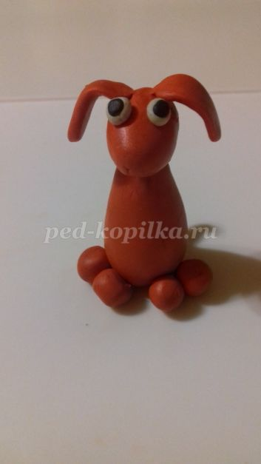

14. Далее из черного пластилина, катаем шарик для формирования носа. И при помощи стеки делаем на нем ноздри.

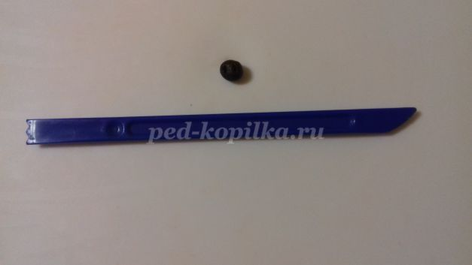

15. Затем прицепляем нос к мордочке нашей собаки.

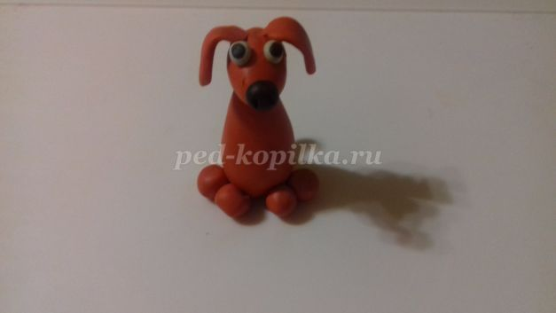

16. Из пластилина серого и коричневого цветов будем делать ошейник.

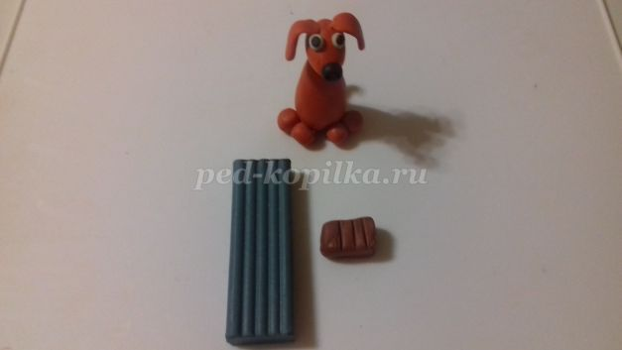

17. Формируем сначала шарики разных размеров (коричневый чуть больше серого), далее из коричневого шарика катаем колбаску и при помощи пальцев приплющиваем его. Маленькими серыми шариками украшаем ошейник. Прицепляем к собаке.

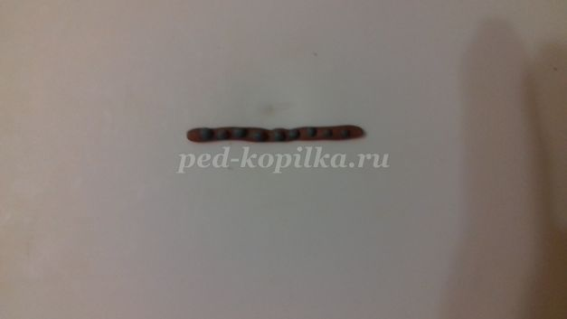

18. Наша собачка готова.

